ОДЛУКА

О ИЗМЕНАМА И ДОПУНАМА СТРАТЕГИЈЕ РЕФОРМЕ ЈАВНЕ УПРАВЕ У РЕПУБЛИЦИ СРБИЈИ ЗА ПЕРИОД ОД 2021. ДО 2030. ГОДИНЕ
("Сл. гласник РС", бр. 9/2022)

14. У Прилогу 2. у одељку Посебан циљ, у табели Посебан циљ 1: Побољшан квалитет докумената јавних политика и прописа, додаје се показатељ исхода, који гласи:
"
Индикатор усклађености и квалитета планирања политика | (2021) / | (2021): /  (2022): 3  (2023): 4  (2024): 4  (2025): 5
".
У Посебном циљу 1: "Јачање капацитета и примена инструмената за квалитетно креирање и праћење спровођења јавних политика и прописа" додају се циљне вредности које гласе: "за 2024: 90% и за 2025: 100%."
У Посебном циљу 4. мењају се индикатори и гласе:
"Удео усвојених ДЈП које садрже информације о спроведеним консултацијама у односу на укупан број усвојених ДЈП у току једне календарске године" мења се и гласи: "Удео усвојених ДЈП током чије припреме је спроведен консултативни процес у складу са ЗоПС у укупном броју усвојених ДЈП у календарској години."
"Удео усвојених закона за које је достављен извештај да су спроведене консултације у укупном броју усвојених закона за које је било потребно спровести консултације у календарској години" мења се и гласи: "Удео усвојених закона током чије припреме је спроведен консултативни процес у складу са ЗоПС у укупном броју усвојених закона у календарској години (са измењеним циљним вредностима за 2022: 60%, 2023: 70%, 2024: 75%, 2025: 80%, 2027: 80%, 2030: 90%)".
"Удео донетих уредби за које је достављен извештај да су спроведене консултације у укупном броју донетих уредби за које је било потребно спровести консултације у календарској години" мења се и гласи: "Удео донетих уредби током чије припреме је спроведен консултативни процес у складу са ЗоПС у укупном броју усвојених уредби у календарској години."
15. У Прилогу 2, Циљеви, анализе ефеката и мере, Посебан циљ 4: Развијен и имплементиран функционалан и иновативан систем стручног усавршавања и стручних испита у јавној управи заснован на анализи потреба за унапређењем компетенција, односно знања вештина и способности запослених у јавној управи, у првој колони, други ред мења се назив показатеља исхода и гласи:
"Степен у ком се систем стручног усавршавања у јавној управи нормативно и у пракси заснива на анализи потреба за унапређењем знања и вештина, односно способности запослених у јавној управи."
16. У Прилогу 2, Циљеви, анализе ефеката и мере, Meрa 4.3: Унапређење нормативног оквира који уређује област стручног усавршавања у јавној управи у табели се мења трећа колона ЦВ и гласи:
"(2021): 50%, (2022): 60%, (2023): 70%, (2024): 80%, (2025): 90%.".
17. У Прилогу 2, Циљеви, анализе ефеката и мере, Meрa 4.4: Успостављање стандардизације процеса и система квалитета у области стручног усавршавања у јавној управи, уз пуну примену ИКТ, у табели се мења прва колона, други ред, и гласи:
"Број пословних процеса који се спроводе уз коришћење информационих технологија."
18. У Прилогу 2, Циљеви, анализе ефеката и мере, Meрa 4.8: Развој сарадње са високошколским установама ради подршке у школовању/додатном образовању кадрова за јавну управу, у табели се мења прва колона, други ред, и гласи:
"Проценат државних органа и органа јединица локалне самоуправе који учествују у програму студентске стручне праксе."
19. У Прилогу 2, Управљање јавним финансијама, Анализа стања, мења се став 3. и гласи:
"Планирање буџета, управљање јавним набавкама и финансијска контрола представљају области УЈФ које су биле обухваћене и Стратегијом РЈУ из 2014, а значајно детаљније и ПРУЈФ 2016-2020, који поред тих области обухвата одрживи фискални и буџетски оквир, извршење буџета, финансијско извештавање и екстерни надзор над јавним средствима. Ова стратегија и нови ПРУЈФ су припремљени паралелно, у складу са Законом о планском систему Републике Србије. Да се не би дуплирале и преклапале активности и извештавања, ова стратегија успоставља стратешки оквир УЈФ, док је детаљна анализа у области УЈФ и одговарајући акциони план припремљен у оквиру новог ПРУЈФ. Како би се осигурала потпуна интегрисаност у оквиру планског система, документ јавних политика који се односи на интерну финансијску контролу у јавном сектору биће посебан циљ новог ПРУЈФ, како је договорено са релевантним заинтересованим странама (ЕК - Генерални директорат за суседство и проширење - DG NEAR, Генерални директорат за буџет - DG BUDGET, SIGMA и ЕУД). Област управљачке одговорности, која је била саставни део Стратегије развоја интерне финансијске контроле у јавном сектору у Републици Србији за период 2017-2020. године ("Службени гласник РС, број 51/17), предвиђена је у тематској области ове стратегије која се односи на транспарентност и одговорност како би се осигурала посвећеност и већи учинак спровођења."
20. У Прилогу 2, Управљање јавним финансијама, Резултати и изазови, мења се став 21. и гласи:
"Доношењем новог ПРУЈФ реформски процеси су настављени и редовним извештавањем које ће омогућити да се на време утврде кључни реформски приоритети, највећи изазови и стратегијски одговори."
21. У Прилогу 2, Управљање јавним финансијама, Посебан циљ, мења се табела и гласи:
"Посебан циљ 7: Остваривање одрживог буџета са стабилним јавним дугом у односу на БДП уз помоћ бољег финансијског управљања и контроле, процеса ревизије и повезивања буџетског планирања са политикама Владе.
Показатељ исхода | ПВ | ЦВ
Реални раст бруто домаћег производа (БДП) | (2020): -1% | (2021): 6.0%  (2022): 4.0%  (2023): 4.0%  (2024): -  (2025): -  (2027): -  (2030): -
Ниво дуга опште државе у БДП-у | (2020): 59% | (2021): 58.7%  (2022): 57.9%  (2023): 56%  (2024): -  (2025): -  (2027): -  (2030): -
".
22. У Прилогу 2, Управљање јавним финансијама, Посебан циљ, мења се став 4. и гласи:
"Посебан циљ 7. преузет je као Општи циљ ПРУЈФ 2021-2025. и прецизира се кроз шест посебних циљева ПРУЈФ 2021-2025:".
23. У Прилогу 2, Управљање јавним финансијама, Посебан циљ, мења се став 5. и гласи:
"Посебан циљ 1:Унапређени капацитети за буџетско планирање и управљање јавним инвестицијама и праћење фискалних ризика;".
24. У Прилогу 2, Управљање јавним финансијама, Посебан циљ, мења се став 8. и гласи:
"Посебан циљ 4: Унапређење примене система интерне финансијске контроле у јавном сектору;".
25. У Прилогу 2, Управљање јавним финансијама, Посебан циљ, мења се став 9. и гласи:
"Посебан циљ 5: Унапређено рачуноводство у јавном сектору применом међународних рачуноводствених стандарда за јавни сектор (IPSAS)."
26. У Прилогу 2, Управљање јавним финансијама, Посебан циљ, мења се табела и гласи:
"
Посебан циљ Програма реформе управљања јавним финансијама | Показатељ
 |  | ПВ | ЦВ
Даље унапређење програмског буџета, управљање јавним инвестицијама и праћење фискалних ризика | Информације о учинку за пружање јавних услуга | Ц+ (2020) | (2021):  (2022):  (2023):  (2024):  (2025): Б
Ефикасно прикупљање и управљање буџетским средствима | Стварни приходи и расходи буџета опште државе на годишњем нивоу су у опсегу 5% од пројектованих у фискалној стратегији. | у опсегу од 5%  (2019) | (2021): у опсегу од 5%  (2022): у опсегу од 5%  (2023): у опсегу од 5%  (2024): у опсегу од 5%  (2025): у опсегу од 5%
 | Годишњи трошкови сервисирања јавног дуга (плаћања камата - нето износ) као% БДП | 1.9% (2020) | (2021): 1.9%  (2022): 1.9%  (2023):  (2024):  (2025): 1.7%
 | Просечно трајање отвореног поступка | 52 (дана) (2020) | (2021): 50  (2022): 48  (2023): 46  (2024): 45  (2025): 44
Унапређење буџетске дисциплине и транспарентније коришћење јавних средстава | Просечан број незаконитости и неправилности по контроли у односу на укупан број извршених контрола | 2 (2020) | (2021): 2  (2022): 2  (2023): 2  (2024): 1  (2025): 1
 | % прихваћених и спроведених препорука које субјектима индиректног управљања средствима ЕУ даје ревизорско тело | 0 (2020) | (2021): 50%  (2022): 55%  (2023): 60%  (2024): 65%  (2025): 70%
Унапређење примене система интерне финансијске контроле у јавном сектору | Идентификован напредак који се односи на ИФКЈ у оквиру ЕК извештаја о напретку Републике Србије за одређену годину | Умерено припремљена уз добар напредак у 2019. години | (2021): Умерена припремљеност  (2022): Умерена припремљеност (2023): Умерена припремљеност  (2024): Умерена припремљеност  (2025): Добар ниво припремљености
Унапређено рачуноводство у јавном сектору применом међународних рачуноводствених стандарда за јавни сектор (IPSAS) | Финансијски извештај припремљен и презентован Министарству финансија Републике Србије у складу са захтевима IPSAS за готовинску основу | 0 (2020) | (2021): 0  (2022): 0  (2023): 0  (2024): 1  (2025): 1
Јачање спољног надзора над јавним финансијама | Број разматраних извештаја о ревизији | 194 (2020) | (2021): 205  (2022): 215  (2023): 225  (2024): 235  (2025): 245
".
27. У Прилогу 2, одељак 5. Управљање јавним финансијама, Посебан циљ 6: Јачање спољног надзора над јавним финансијама, мења се реченица у 1. ставу: "Пореска управа је наставила да спроводи Програм трансформације Пореске управе и Акционог плана за период 2018−2023, а наредне активности које ће се проводити су редизајнирање пословних процеса и унапређење ИТ инфраструктуре." и гласи: "Пореска управа је наставила да спроводи Програм трансформације Пореске управе за период 2021-2025. године који је усвојен у мају 2021. године и активности из Акционог плана за период 2018-2023. године. У фази спровођења су редизајнирање пословних процеса и анализа тржишта и израда спецификација за готово комерцијално решење (COTS), а планирано је унапређење институционалног развоја функције људских ресурса у Пореској управи, као и набавка и имплементација готовог комерцијалног решења (COTS)."
28. У Прилогу 2, одељак 6. Систем локалне самоуправе извршено је усклађивање са Програмом:
У Посебном циљу 1: "Унапређење положаја и одговорности локалне самоуправе" мења се назив индикатора и гласи: "Просечна вредност индекса добре управе у издвојеним областима: 1) oдговорност; 2) транспарентност, отвореност и партиципације."
У истом Посебном циљу додат је индикатор са почетном и циљним вредностима и гласи: "Удео усвојених закона у односу на укупни број усвојених закона који се у већој мери односе на ЛС, у чијој припреми су учествовале ЈЛС.
 | Удео усвојених закона у односу на укупни број усвојених закона који се у већој мери односе на ЛС, у чијој припреми су учествовале ЈЛС | 3 (2020) | (2021): 3  (2022):  (2023): 4  (2024):  (2025): 5
".
Брише се индикатор: "Укљученост локалних власти у израду националних прописа који уређују њихов рад."
29. У Прилогу 2, Показатељи исхода Стратегије РЈУ, Посебан циљ 4: Развијен и имплементиран функционалан и иновативан систем стручног усавршавања и стручних испита у јавној управи заснован на анализи потреба за унапређењем компетенција, односно знања, вештина и способности запослених у јавној управи табела 3. Показатељи исхода за Стратегију РЈУ усклађена је са наведеним променама и гласи:
"
Степен у ком се систем стручног усавршавања у јавној управи нормативно и у пракси заснива на анализи потреба за унапређењем знања и вештина, односно способности запослених у јавној управи | 1 (2019) | 3 | 3 | 3 | 4 | 4 | 5 | 5
".
30. У Прилогу 2, Управљање људским ресурсима, Циљеви, анализе ефеката, и мере, Meрa 4.3: Унапређење нормативног оквира који уређује област стручног усавршавања у јавној управи извршно је усклађивање ЦВ и гласи:
"
Показатељ резултата | ПВ | ЦВ
Квалитет нових прописа који уређују област стручног усавршавања | (2020): Прва евалуација ће се спровести 2021. године | (2021): 50%  (2022): 60%  (2023): 70%  (2024): 80%  (2025): 90%  (2027): 100%  (2030): 100%
".
31. У Прилогу 2, Управљање људским ресурсима, Циљеви, анализе ефеката, и мере, Meрa 4.4: Успостављање стандардизације процеса и система квалитета у области стручног усавршавања у јавној управи, уз пуну примену ИКТ извршено је усклађивање назива показатеља резултата и гласи:
"
Показатељ резултата | ПВ | ЦВ
Број пословних процеса који се спроводе уз коришћење информационих технологија | (2020): 1 (скала 0-6) | (2021): 1  (2022): 1  (2023): 1  (2024): 3  (2025): 4  (2027): 5  (2030): 6
".
32. У Прилогу 2, Управљање људским ресурсима, Циљеви, анализе ефеката, и мере, Meрa 4.8: Развој сарадње са високошколским установама ради подршке у школовању/додатном образовању кадрова за јавну управу извршено је усклађивање назива показатеља резултата и гласи:
"
Показатељ резултата | ПВ | ЦВ
Проценат државних органа и органа јединица локалне самоуправе који учествују у програму студентске стручне праксе | 0% (2020) | (2021): 10%  (2022): 20%  (2023): 30%  (2024): 40%  (2025): 50%  (2027): 70%  (2030): 100%
".
33. У Прилогу 2, Одговорност и транспарентност, Циљеви, анализа ефеката и мере, Мера 6.5. - Унапређење реактивне транспарентности, поступања по прописима из делокруга независних државних органа, односно по препорукама независних државних органа, у 1. колони 2. ред, мења се назив показатеља резултата и гласи:
"Проценат извршења аката Повереника за информације од јавног значаја и заштиту података о личности и Заштитника грађана."
34. У Прилогу 6, Анализа ризика, мења се Табела 7. Анализа ризика, у оквиру Управљања јавним финансијама и гласи:
"
Управљање јавним финансијама
Посебан циљ 7: Остваривање одрживог буџета са стабилним јавним дугом у односу на БДП помоћу бољег финансијског управљања и контроле, процеса ревизије и повезивања буџетског планирања са политикама Владе. | Даље унапређење програмског буџета, управљање јавним инвестицијама и праћење фискалних ризика | Утврђен регулаторни и методолошки оквир.  Дугорочна стабилност финансијског оквира | Недовољно разумевање и посвећеност буџетских корисника повећању транспарентности буџета. | Треба омогућити доследно спровођење законских и подзаконских аката којима се уређује програмско буџетирање, средњорочно планирање и управљање јавним инвестицијама.  Даљи развој и јачање ИТ система за израду и извршење буџета и управљање јавним инвестицијама.  Промовисање размене са скупштинским Одбором за буџет и синергија са пројектима који подржавају скупштински надзор.  Развијање и подршка за мрежу службеника који се баве буџетом.  Праћење буџетског процеса и рано упозоравање на непоштовање буџетског календара.
Посебан циљ 7: | Даље унапређење програмског буџета, управљање јавним инвестицијама и праћење фискалних ризика | Утврђен регулаторни и методолошки оквир.  Довољан број обучених предавача у области финансијског и средњорочног планирања.  Дугорочна стабилност финансијског оквира. | Недостатак људских капацитета (недовољан број запослених и ниво знања и стручности, нарочито у локалној самоуправи). | Обезбедити ресурсе за обуку запослених у Министарству финансија и у ЈЛС.  Јачати едукационе капацитете НАЈУ у области транспарентног управљања буџетом.
".
35. У Прилогу 8: Пасоши индикатора: Планирање и координација јавних политика:
Мења се назив Посебног циља у показатељу и гласи: "Побољшан квалитет јавних политика и прописа."
Израђен је показатељ 2. и гласи:
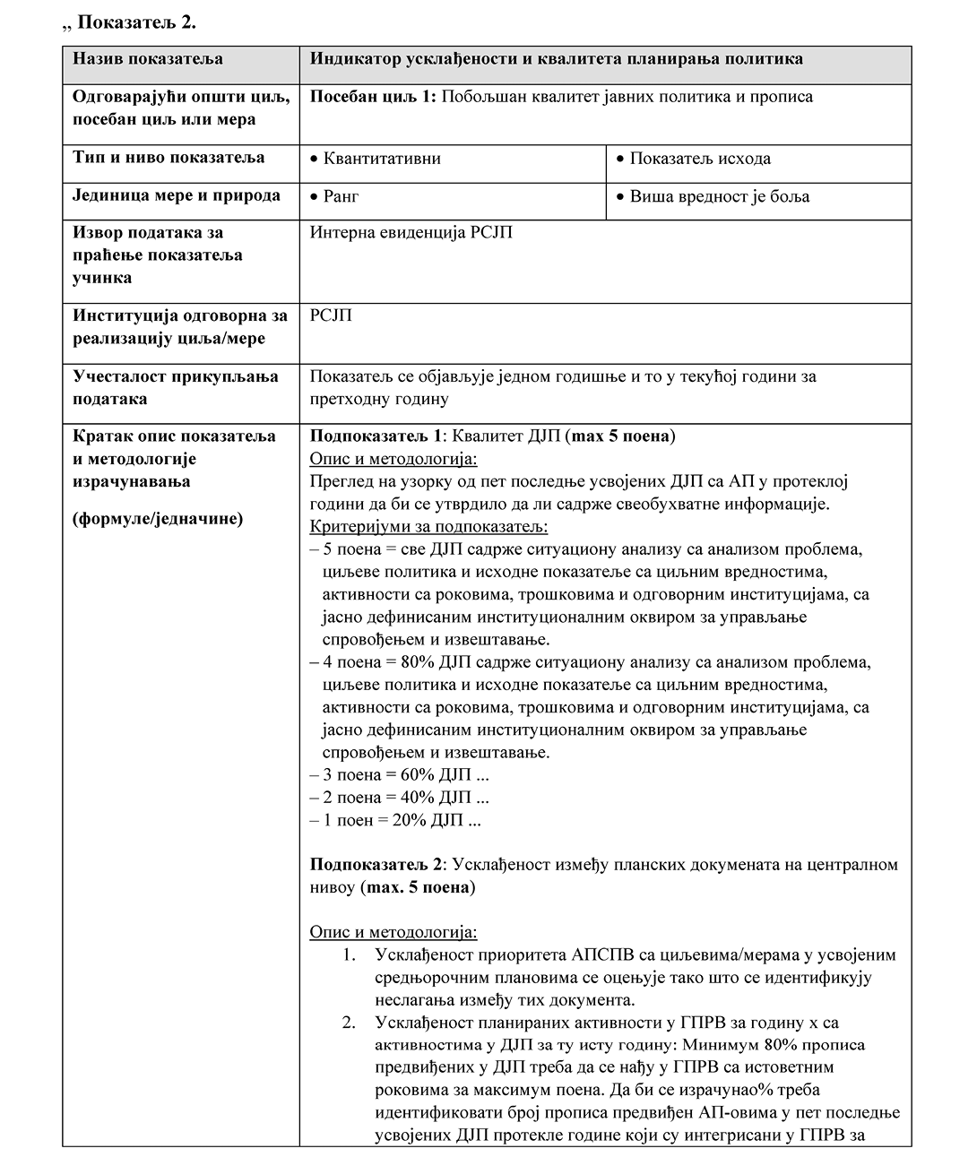
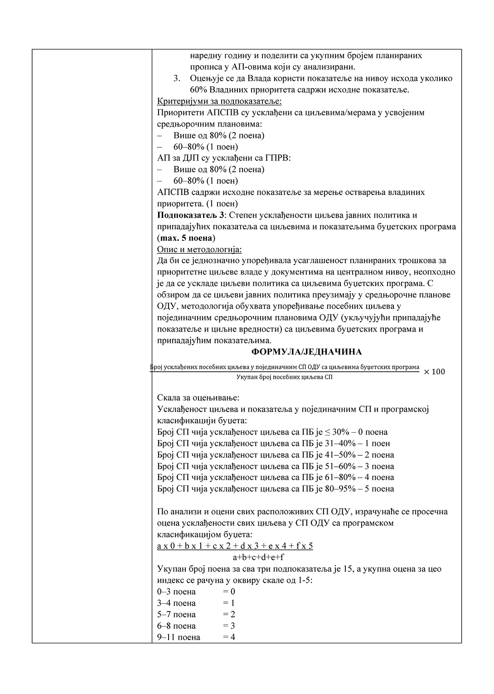
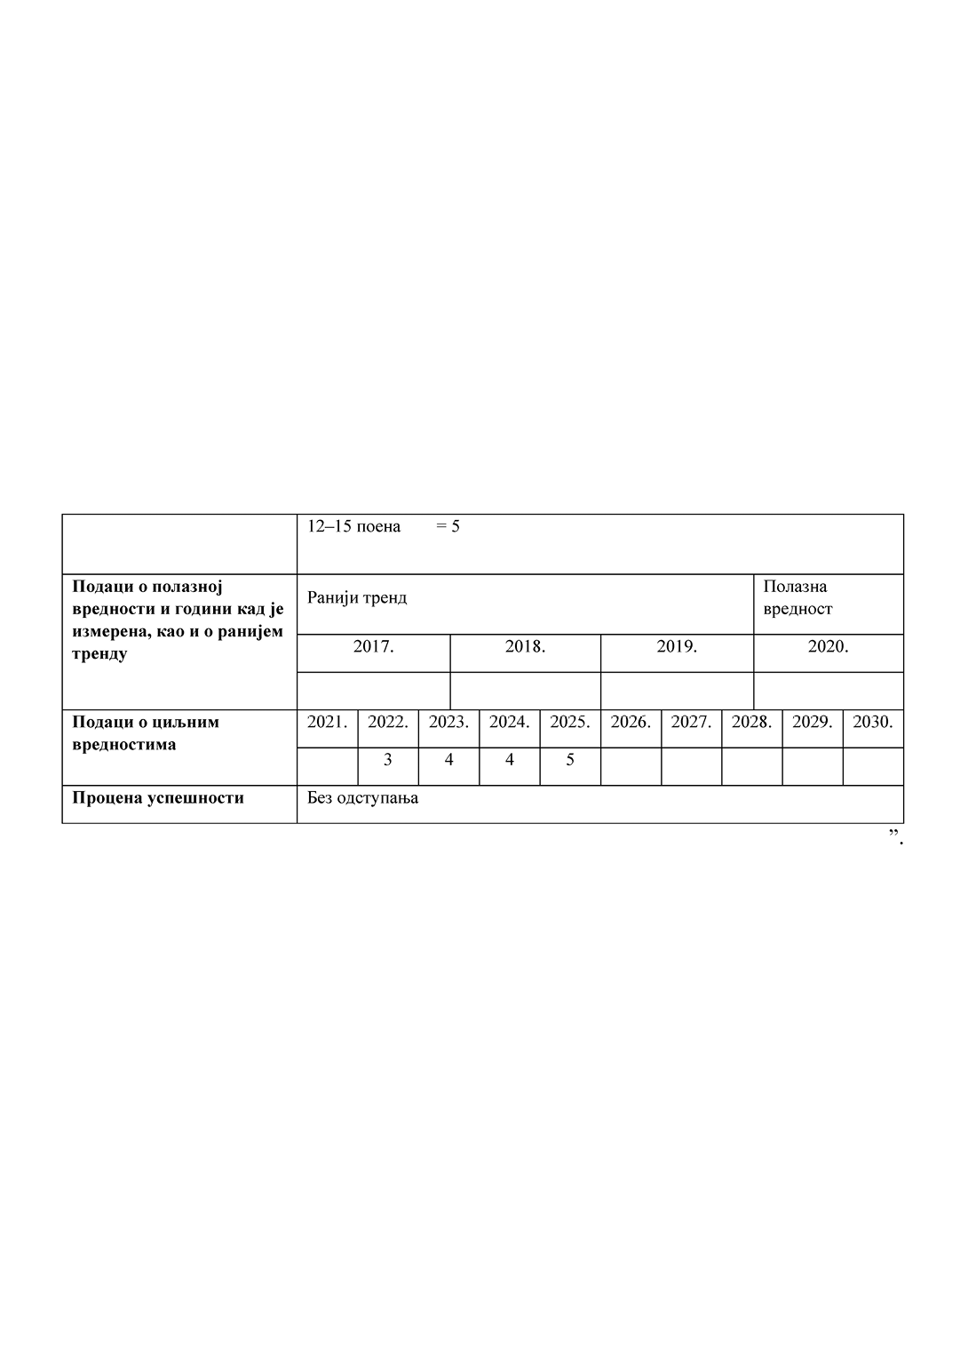
У показатељу 3. мења се назив показатеља и гласи: "Удео усвојених ДЈП у току једне календарске године који садрже потпуну анализу ефеката у односу на укупан број усвојених ДЈП за које је потребно израдити анализу ефеката" и додају се подаци о циљним вредностима за 2024. и 2025. годину који гласе: "2024. 90%, 2025. 100%".
У показатељу 5. мења се назив индикатора и гласи: "Удео усвојених ДЈП током чије припреме је спроведен консултативни процес у складу са ЗПС у укупном броју усвојених ДЈП у календарској години."
У показатељу 6. мења се назив показатеља и гласи: "Удео усвојених закона током чије припреме је спроведен консултативни процес у складу са ЗПС у укупном броју усвојених закона у календарској години."
Мењају се Подаци о циљним вредностима и гласе:
"
Подаци о циљним вредностима | 2021. | 2022. | 2023. | 2024. | 2025. | 2026. | 2027. | 2028. | 2029. | 2030.
 | 40% | 60% | 70% | 75% | 80% |  | 85% |  |  | 90%
".
У показатељу 7. мења се назив показатеља и гласи: "Удео донетих уредби током чије припреме је спроведен консултативни процес у складу са ЗПС у укупном броју донетих уредби у календарској години."
36. У Прилогу 8: Пасоши индикатора: Развијен и имплементиран функционалан и иновативан систем стручног усавршавања и стручних испита у јавној управи заснован на анализи потреба за унапређењем компетенција, односно знања, вештина и способности запослених у јавној управи, Посебан циљ 4:
Мења се назив показатеља 1 и гласи: "Степен у ком се систем стручног усавршавања у јавној управи нормативно и у пракси заснива на анализи потреба за унапређењем знања и вештина, односно способности запослених у јавној управи."
Мења се извор података за праћење показатеља успешности и гласи: "Извештај Националне академије за јавну управу о анализи потреба за стручним усавршавањем у јавној управи."
Мења се назив носиоца прикупљања података и гласи: "НАЈУ, Сектор за припрему програма обуке и управљање квалитетом."
Мења се учесталост прикупљања података и гласи: "Једном годишње, до краја другог квартала текуће године за наредну календарску годину."
Мења се кратак опис методологије прорачуна и гласи:
"По овом показатељу се вреднује у којој мери се систем стручног усавршавања у јавној управи како нормативно, тако и у пракси заснива на потребама запослених у јавној управи за унапређењем знања и вештина, односно способности за обављање потреба радног места.
Да би се утврдила вредност, развијена је посебна методологија која предвиђа анализу примене закона којим се уређује стручно усавршавање у поменутим деловима јавне управе и развијене праксе у вези са припремом и доношењем програма обука.
Правни оквир за све категорије анализира МДУЛС и додељује по четири бода за сваку категорију, уколико се, према прописима стручно усавршавање заснива на анализи потреба, тако да је максимални број бодова за правни оквир 8 (по 4 бода за прописе који уређују стручно усавршавање државних службеника и запослених у ЈЛС).
Примену у пракси прати НАЈУ на узорку 4 министарства, 2 органа у саставу министарства, 1 посебне организације и 10 ЈЛС. Један бод се додељују за институцију из узорка уколико је спроведена анализа потреба за стручним усавршавањем у складу са Упутством о методологији за утврђивање потреба за стручним усавршавањем у органима јавне управе.
Додатно, прати се да ли је НАЈУ припремила обједињени извештај о анализи потреба за стручним усавршавањем у јавној управи и да ли су донети програми обуке за државне службенике и запослене у ЈЛС које спроводи НАЈУ. За обе категорије која су обухваћене, додељује се максимално по три бода (1 уколико је припремљен извештај о анализи потреба и 2 уколико је усвојен програм обука).
Бодови по сваком елементу се сабирају и максимални број бодова за примену у пракси је 22 (16+6).
Формула прорачуна - укупан број бодова за правни оквир + укупан број бодова за примену у пракси.
Максимални број бодова је 30 (8+22).
Вредност показатеља се добија транспоновањем на петостепеној скали и то:
0-6 бодова - систем стручног усавршавања и стручних испита у јавној управи се не заснива на анализи потреба за унапређењем компетенција, односно стручних знања, оспособљености и вештина запослених;
7-12 - систем стручног усавршавања и стручних испита у јавној управи се у малој мери заснива на анализи потреба за унапређењем компетенција, односно стручних знања, оспособљености и вештина запослених;
13-28 - систем стручног усавршавања и стручних испита у јавној управи се у одређеној мери заснива на принципу компетенција, односно стручних знања, оспособљености и вештина запослених прати МДУЛС, у сарадњи са НАЈУ на узорку 4 министарства, 2 органа у саставу министарства, 1 посебна организација, 10 ЈЛС. Један бод се додељује за институцију из узорка уколико је спроведена анализа потреба за стручним усавршавањем у складу са Упутством о методологији за утврђивање потреба за стручним усавршавањем у органима јавне управе;
19-24 - систем стручног усавршавања и стручних испита у јавној управи се у великој мери заснива на анализи потреба за унапређењем компетенција, односно стручних знања, оспособљености и вештина запослених;
25-30 - систем стручног усавршавања и стручних испита у јавној управи се у потпуности заснива на анализи потреба за унапређењем компетенција, односно стручних знања, оспособљености и вештина запослених."
37. У Прилогу 8: Пасоши индикатора: Развијен и имплементиран функционалан и иновативан систем стручног усавршавања и стручних испита у јавној управи заснован на анализи потреба за унапређењем компетенција, односно знања, вештина и способности запослених у јавној управи, Посебан циљ 4:
У показатељу 2. мења се јединица мере и природа и гласи: "Бројчани на скали 0-5."
38. У Прилогу 8: Пасоши индикатора: Развијен и имплементиран функционалан и иновативан систем стручног усавршавања и стручних испита у јавној управи заснован на анализи потреба за унапређењем компетенција, односно знања, вештина и способности запослених у јавној управи, Посебан циљ 4:
У показатељу 4. мења се извор података за праћење показатеља успешности и гласи: "Ex-post анализа прописа у делокругу МДУЛС и ex-post анализа прописа у делокругу НАЈУ (интерни)."
Мењају се подаци о ЦВ и гласе: "2021. 50%, 2022. 60%, 2023. 70%, 2024. 80%, 2025. 90%."
Мења се назив показатеља 5 и гласи: "Број пословних процеса који се спроводе уз коришћење информационих технологија."
У показатељу 6. мења се извор података за праћење показатеља успешности и гласи: "Извештај о раду МДУЛС (интерни)."
У показатељу 7. мења се извор података за праћење показатеља успешности и гласи: "Извештај о раду НАЈУ (интерни), као и назив носиоца прикупљања података: Сектор за припрему програма обуке и управљање квалитетом и Одељење за спровођење обука."
У показатељу 9. мења се назив показатеља и гласи: "Проценат државних органа и органа јединица локалне самоуправе који учествују у програму студентске стручне праксе".
Мења се назив носиоца прикупљања података и гласи: "Извештај о реализованој студентској стручној пракси у државним органима и органима ЈЛС (интерни)".
Мења се кратак опис методологије прорачуна и гласи:
"При мерењу на основу овог показатеља биће обухваћени ОДУ и ЈЛС.
Показатељ прати број органа који је омогућио спровођење студентске стручне праксе и број студената који су прошли праксу у односу на годишњи план студентске стручне праксе у наведеним органима.
Вредност се израчунава на нивоу узорка од најмање пет министарстава, две посебне организације две службе Владе. Четири државна и независна органа и пет ЈЛС.
Сваки орган носи 5%, а резултат се добија сабирањем органа који су реализовали студентску стручну праксу према годишњем програму студентске стручне праксе у јавној управи."
39. У Прилогу 8: Пасоши индикатора: Посебан циљ 5: Јавна управа на ефикасан и иновативан начин пружа услуге које одговарају на потребе крајњих корисника и унапређују њихово корисничко искуство, показатељ 1:
Мења се показатељ успешности и гласи: "Одступање до ±0,5 у односу на циљну вредност вредноваће се као успех."
40. У Прилогу 8: Пасоши индикатора: Унапређен ниво одговорности и транспарентност на свим нивоима власти, Посебан циљ 6:
Мења се назив показатеља 11 и гласи: "Проценат извршења аката Повереника за информације од јавног значаја и заштиту података о личности и Заштитника грађана." Корекција је извршена и у Акционом плану.
Мења се назив носиоца прикупљања података и гласи: "Повереник за информације од јавног значаја и заштиту података о личности, у делу који се тиче решења Повереника: Сектор за сарадњу и извештавање.
Заштитник грађана, у делу који се тиче препорука Заштитника."
Мења се кратак опис показатеља и методологија израчунавања и гласи: "Формула/једначина
Број решења Повереника за информације од јавног значаја и заштиту података о личности која су извршена (Х) у односу на укупан број донетих решења (Y) /број доспелих препорука Заштитника грађана по којима је поступљено (Х) у односу на укупан број препорука доспелих на извршење (Y).
Формула за израчунавање: X : Y x 100."
41. У Прилогу 8: Пасоши индикатора: Управљање јавним финансијама, мења се назив Посебног циља 7. и гласи:
"Остваривање одрживог буџета са стабилним јавним дугом у односу на БДП уз помоћ бољег финансијског управљања и контроле, процеса ревизије и повезивања буџетског планирања са политикама Владе."
У показатељу Ниво дуга опште државе у БДП-у, мења се ЦВ за 2021. и гласи: "58,7%."
У Пасошу показатељa за посебне циљеве Програма реформе управљања јавним финансијама, показатељ 1, мења се одговарајући општи циљ, посебан циљ или мера, и гласи: "Посебан циљ 1: Даље унапређење програмског буџета, управљање јавним инвестицијама и праћење фискалних ризика."
Додаје се полазна основа за 2020. која гласи: "Ц+."
Мења се процена успешности и гласи: "Оцена је базирана на ПЕФА анализи и одступање није прихватљиво."
Развијени су показатељи и гласе:
"Годишњи трошкови сервисирања јавног дуга (плаћања камата - нето износ) као% БДП.
Просечно трајање отвореног поступка.
Назив индикатора | Годишњи трошкови сервисирања јавног дуга (плаћања камата - нето износ) као % БДП
Одговарајући општи циљ, посебан циљ или мера | Посебан циљ 2: Ефикасно прикупљање и управљање буџетским средствима
Тип показатеља | Квантитативни |  |  |  |  | Показатељ на нивоу мере
Јединица мере и природа | Проценат (%) |  |  |  |  | Унапређење управљања јавним дугом, пожељна је мања вредност
Извор података | Годишњи извештај о раду Управе за јавни дуг
Назив носиоца прикупљања података | Министарство финансија - Управа за јавни дуг
Учесталост | Годишње
Кратак опис показатеља и методологије израчунавања  (формуле/једначине) | Показатељ указује на проценат годишњих трошкова сервисирања јавног дуга кроз плаћање камата, као проценат БДП-а. Узимајући у обзир ефекте пандемије болести Ковид-19 на путању јавног дуга у Републици Србији, очекује се да ће мања вредност трошкова сервисирања јавног дуга пратити целокупно смањење јавног дуга као проценат БДП-а, што доприноси стабилности система јавних финансија, будући да одрживост јавног дуга представља један од његових кључних елемената
Подаци о полазној вредности и години кад је измерена, као и о ранијем тренду | Ранији тренд |  |  |  |  |  |  | Полазна вредност
 | 2016. |  |  | 2017. |  |  | 2018. |  | 2020.
 |  |  |  |  |  |  |  |  | 1.9%
Подаци о циљној вредност | 2021. | 2022. | 2023. | 2024. | 2025. | 2026. | 2027. | 2028. | 2029. | 2030.
 | 1.9% | 1.9% |  |  | 1.7%
Процена успешности: | Смањење годишњих трошкова сервисирања јавног дуга као проценат БДП-а, одступање од 0,1% поена је прихватљиво
Назив индикатора | Просечно трајање отвореног поступка
Одговарајући општи циљ, посебан циљ или мера | Посебан циљ 2: Ефикасно прикупљање и управљање буџетским средствима
Тип показатеља | Квантитативни |  |  |  |  | Ниво посебног циља ПРУЈФ, мања вредност је боља
Јединица мере и природа | Дан
Извор података | Годишњи извештај о јавним набавкама
Назив носиоца прикупљања података | Канцеларија за јавне набавке
Учесталост | Једном годишње
Кратак опис показатеља и методологије израчунавања  (формуле/једначине) | Показатељ представља просечну дужину трајања отвореног поступка, односно приказује колико се дужина трајања отвореног поступка скраћује из године у годину.
Подаци о полазној вредности и години кад је измерена, као и о ранијем тренду | Ранији тренд |  |  |  |  |  |  | Полазна вредност
 | 2016. |  |  | 2017. |  |  | 2019. |  | 2020.
 |  |  |  |  |  |  |  |  | 52
Подаци о циљној вредност | 2021. | 2022. | 2023. | 2024. | 2025. | 2026. | 2027. | 2028. | 2029. | 2030.
 | 50 | 48 | 46 | 45 | 44
Процена успешности: | Одступање од 1 дана је прихватљиво
".
У показатељу 3. мења се назив индикатора и гласи: "Просечан број незаконитости и неправилности по контроли у односу на укупан број извршених контрола (Показатељ на општем нивоу мери ефикасност буџетске инспекције, потребно је задржати га будући да број незаконитости зависи искључиво од буџетске инспекције, док спровођење мера зависи од других регулаторних органа (судова) - ранији тренд 2017. 6, 2018. 6, 2019. 3, 2020. ПВ 2".
Мења се процена успешности и гласи: "Смањени број установљених неправилности, одступање од 10% је прихватљиво."
Мења се назив показатеља 4. и гласи: "Проценат прихваћених и спроведених препорука које субјектима индиректног управљања средствима ЕУ даје ревизорско тело".
Мења се извор података и гласи: "Годишњи извештај о ревизији".
Мења се назив носиоца прикупљања података и гласи: "Канцеларија за ревизију система управљања средствима ЕУ и МФ; Сектор за управљање средствима ЕУ".
Мења се кратак опис показатеља и методологије израчунавања (формуле/једначине) и гласи: "Показатељ указује на ефикасност целокупног система управљања средствима Европске уније будући да истовремено показује ефикасност ревизорског тела и свих субјеката индиректног управљања средствима ЕУ. Ревизорске препоруке су усмерене на унапређење целокупног система. Показатељ се мери се на годишњем нивоу, узимајући у обзир препоруке које су дате у текућој години и затворене у n+2 (Усвајање препорука датих у 2018. години мери се у 2020. години)."
Мењају се подаци о полазној вредности и години кад је измерена, као и о ранијем тренду и гласе: "2020. 0, 2021. 50%, 2022. 55%, 2023. 60%, 2024. 65%, 2025. 70%".
Мења се процена успешности и гласи: "Повећање и одржавање прихваћених и спроведених препорука, одступање од 10% је прихватљиво."
У показатељу 5. мењају се подаци о полазној вредности и години кад је измерена, као и о ранијем тренду и гласе:
"
Подаци о полазној вредности и години кад је измерена, као и о ранијем тренду | Ранији тренд |  |  | Полазна вредност
 | 2017. | 2018. | 2019. | 2020.
 |  |  | Умерена припремљеност | Умерена припремљеност
".
У показатељу 6. мења се назив индикатора и гласи: "Финансијски извештај припремљен и презентован Министарству финансија Републике Србије у складу са захтевима IPSAS за готовинску основу."
Мења се одговарајући општи циљ, посебан циљ или мера и гласи: "Посебан циљ 5: Унапређено рачуноводство у јавном сектору применом међународних рачуноводствених стандарда за јавни сектор (IPSAS) и увођење рачуноводствених стандарда."
Мења се јединица мере и природа и гласи:
"
Јединица мере и природа | Број | 0 - не постоји
".
Мења се кратак опис показатеља и методологије израчунавања и гласи: "Објављивањем Финансијских извештаја заснованих на готовинској основи у складу са IPSAS, повећава се квалитет извештаја увођењем стандарда. Информације о приливима готовине, готовинским одливима и готовинским салдима ентитета, омогућавају утврђивање одговорности и пружају податке корисне за процену способности ентитета да генерише довољно готовине у будућности, као и вероватних извора и употребе готовине.
Влада ближе уређује буџетско рачуноводство и начин вођења консолидованог рачуна трезора (члан 75. Закона о буџетском систему).
Влада, на предлог Министарства, образује Комисију за примену међународних рачуноводствених стандарда за јавни сектор (члан 75а Закона о буџетском систему).
Комисија даје мишљење на нацрте аката министра, који се односе на примену Међународних рачуноводствених стандарда за јавни сектор.
Усаглашеност са захтевима и препорукама IPSAS побољшаће свеобухватно и транспарентно финансијско извештавање о приливима готовине, одливима готовине и готовинским салдима ентитета.
Такође ће побољшати упоредивост са финансијским извештајима ентитета из претходних периода, као и са финансијским извештајима осталих ентитета који су усвојили стандарде за готовинско рачуноводство."
Мења се процена успешности и гласи: "Успешност остварења циља у највећој мери зависи од формирања Комисије за примену међународних рачуноводствених стандарда за јавни сектор (члан 75а Закона о буџетском систему)."
На нивоу Посебног циља 6: "Јачање спољног надзора над јавним финансијама" мења се показатељ и гласи:
"Показатељ 7.
Назив индикатора | Број разматраних извештаја о ревизији
Одговарајући општи циљ, посебан циљ или мера | Посебан циљ 6: Јачање спољног надзора над јавним финансијама
Тип показатеља | Квантитативни |  |  |  |  | Показатељ на нивоу посебног циља ПРУЈФ
Јединица мере и природа | Број |  |  |  |  | Побољшање праћења поступања по препорукама и мерама наведених у закључцима Народне скупштине  Већи број је бољи.
Извор података | Извештаји Одбора/Записници са седница Одбора
Назив носиоца прикупљања података | Одбор за финансије, републички буџет и контролу трошења јавних средстава Народне скупштине
Учесталост | Подаци се прикупљају на годишњем нивоу.
Кратак опис показатеља и методологије израчунавања  (формуле/једначине) | Показатељ се односи на праћење поступања Владе/Министарства финансија по препорукама и мерама наведеним у закључцима Народне скупштине поводом разматрања и усвајања извештаја ДРИ.
Подаци о полазној вредности и години кад је измерена, као и о ранијем тренду | Ранији тренд |  |  |  |  |  |  | Полазна вредност
 | 2016. |  |  | 2018. |  | 2019. |  | 2020.
 |  |  |  | 9 |  | 115 |  | 194
Подаци о циљној вредност | 2021. | 2022. | 2023. | 2024. | 2025. | 2026. | 2027. | 2028. | 2029. | 2030.
 | 205 | 215 | 225 | 235 | 245
Процена успешности: | Одступање до 5 је прихватљиво.
".
Брише се Показатељ 8 који гласи: "Удео извршених препорука наведених у закључцима Народне скупштине поводом разматрања и усвајања извештаја ДРИ."
42. У Прилогу 8: Пасоши индикатора: Систем локалне самоуправе, извршено је усклађивање:
У показатељу 3. Капацитет ЈЛС за примену начела доброг управљања, мења се кратак опис показатеља и методологије израчунавања и гласи:
"Овај показатељ показује степен просечног капацитета ЈЛС за испуњавање појединачних административних, функционалних и процесних захтева који се пред њих постављају, ради примене начела доброг управљања и уочавања недостатака у тој примени.
Композитни индекс који за сваку појединачну локалну самоуправу показује разлику између 1) тренутног - достигнутог и 2) пожељног - "идеалног" стања добре управе, према унапред одређеним параметрима. Исказује се у процентима у односу на максимални могућ скор. Индекс обухвата укупно 134 показатеља у пет области добре управе: (1) Одговорност; (2) Транспарентност и партиципација; (3) Равноправност; (4) Предвидивост, економичност/ефикасност и делотворност локалне самоуправе и (5) Антикорупција. Мерења вредности индекса се спроводе на репрезентативном узорку локалних самоуправа.
Индекс служи за самопроцењивање од стране градова и општина а може користити и за независну екстерну процену. Имајући у виду карактер и функцију овог индекса, његова садржина прати еволуцију система јавне управе и усклађује се са њом, како би овај алат могао да прати капацитет ЛС у складу са актуелним захтевима из јавних политика и прописа и са најбољом праксом. Кретање на индексу се прати кроз периодичну (двогодишњу) екстерну процену од стране СКГО и мери као просечна процентуална вредност индекса на нивоу узорка ЈЛС."
У показатељу 4. Доступност и квалитет спровођења приоритетних јавних услуга локалне самоуправе мења се кратак опис показатеља и методологије израчунавања и гласи:
"Овај показатељ биће развијен до краја 2022. године. Требало би да показује степен доступности и квалитета јавних услуга ЈЛС. Показатељ ће бити развијен у форми композитне скале која ће мерити доступност и квалитет пружања 1) управних услуга ЈЛС, 2) услуга јавних установа које оснива и чији рад организује и финансира ЈЛС и 3) комуналних услуга. Планирано је да композитна скала, односно истраживање обухвати приоритетне јавне услуге у све три области. Само мерење ће се вршити на нивоу свих ЈЛС, а верификација налаза биће извршена путем организације екстерне провере на репрезентативном узорку ЈЛС који неће бити мањи од 30% укупног броја ЈЛС. Налази истраживања биће исказани као вредности на скали од 1 до 10."
Мења се процена успешности и гласи: "Прихватљиво одступање од планираних вредности биће утврђено након израде и спровођења првог мерења стања."
У показатељу 1. на нивоу Посебног циља: Степен ратификације Европске повеље о локалној самоуправи мења се извор података за праћење показатеља учинка и гласи: "Правно-информациони систем Републике Србије."
Ранији тренд мења се и гласи: "2017 - 3."
Мења се реченица у оквиру процене успешности и гласи: "Прихватљиво је одступање од једне оцене на планираној скали током периода спровођења Стратегије односно на крају 2030. године."
Мења се назив показатеља 3. и гласи: "Удео усвојених закона у односу на укупни број усвојених закона који се у већој мери односе на ЛС, у чијој припреми су учествовале ЈЛС, и мења се реченица за процену успешности и гласи: "Прихватљиво је одступање од једне оцене на планираној скали током периода спровођења Стратегије односно на крају 2030. године."
Мења се одговарајући општи циљ, посебан циљ или мера показатеља 4. и гласи: "Посебан циљ 2: Унапређење система финансирања локалне самоуправе."
Мења се јединица мере и природа и гласи: "%."
У показатељу 5. мења се одговарајући општи циљ, посебан циљ или мера и гласи: "Унапређење система финансирања локалне самоуправе."
Мења се јединица мере и природа и гласи: "%."
У показатељу 6. мења се одговарајући општи циљ, посебан циљ или мера и гласи: "Посебан циљ 2: Унапређење система финансирања локалне самоуправе."
Мењају се подаци о ЦВ који гласе:
"
Подаци о циљним вредностима | 2021. | 2022. | 2023. | 2024. | 2025. | 2026. | 2027. | 2028. | 2029. | 2030.
 | 0% | 3% | 20% | 30% | 40%
".
Мења се процена успешности и гласи: "Прихватљиво је одступање до 10% од циљане процентуалне вредности."
У показатељу 7. мења се одговарајући општи циљ, посебан циљ или мера и гласи: "Посебан циљ 3: Унапређена организација и капацитети локалне самоуправе."
Мења се јединица мере и гласи: "%."
Мења се процена успешности и гласи: "Прихватљиво је одступање до 5% од циљане процентуалне вредности."
У показатељу 8. мења се одговарајући општи циљ, посебан циљ или мера и гласи: "Посебан циљ 3: Унапређена организација и капацитети локалне самоуправе."
У показатељу 9. Израђен индекс за мерење доступности и квалитета услуга ЈЛС мења се кратак опис показатеља и методологије израчунавања и гласи: "Планирано је да индекс за мерење доступности и квалитета услуга ЈЛС буде израђен до краја 2022. године у форми композитне скале од 1 до 10 која ће мерити приоритетне јавне услуге у све три области (управне услуге, услуге јавних установа и комуналне услуге). Прво мерење на основу израђеног индекса је планирано за 2023. годину", као и процена успешности која гласи: "Прихватљиво је одступање од једне календарске године у односу на планирану вредност показатеља."
У показатељу 10. Израђен индекс за мерење задовољства корисника пруженим услугама локалне самоуправе мења се кратак опис показатеља и методологије и гласи: "За потребе мерење задовољства корисника пруженим услугама локалне самоуправе биће израђен индекс и посебна методологија која ће се користити. Методологија ће се заснивати на оцењивању квалитета управних услуга, услуга јавних установа и комуналних услуга за које су одговорне локалне самоуправе. Индекс и методологија биће израђени 2022. године. Прво мерење задовољства корисника услуга ће бити извршено 2023. године, када ће бити утврђено полазно стање као основа за даље планирање вредности овог показатеља и адекватних реформских активности. Након израде овог индекса и методологије и по утврђивању полазне вредности, овај показатељ ће бити трансформисан у показатељ који ће мерити задовољство корисника пруженим услугама локалне самоуправе и постаће показатељ реформи у оквиру овог посебног циља."
Мењају се подаци о ЦВ и гласе:
"
Подаци о циљним вредностима | 2021. | 2022. | 2023. | 2024. | 2025. | 2026. | 2027. | 2028. | 2029. | 2030.
 |  | да
".
Мења се процена успешности која гласи: "Прихватљиво је одступање од једне календарске године у односу на планирану вредност показатеља."
43. У Акционом плану за период 2021-2025. године за спровођење Стратегије РЈУ, Посебан циљ 2: Унапређен процес регрутације у јавној управи, Meрa 2.3: Унапређење поступка попуњавања положаја заснованог на заслугама и увођење у посао, Активност 1. Израда анализе законодавног оквира којим се уређује поступак и овлашћење за постављење на положај и вршиоца дужности и предлози мера за унапређење:
Мења се период спровођења и гласи: "2. квартал 2021 - 4. квартал 2022. године."
44. У Акционом плану за период 2021-2025. године за спровођење Стратегије РЈУ, Посебан циљ 2: Унапређен процес регрутације у јавној управи, Meрa 2.3: Унапређење поступка попуњавања положаја заснованог на заслугама и увођење у посао, Активност 2. Измена нормативног оквира у делу постављења на положај вршиоца дужности у складу са предлогом мера за унапређење:
Мења се период спровођења и гласи: "1. квартал 2022 - 4. квартал 2022. године."
45. У Акционом плану за период 2021-2025. године за спровођење Стратегије РЈУ, Посебан циљ 2: Унапређен процес регрутације у јавној управи, Meрa 2.3: Унапређење поступка попуњавања положаја заснованог на заслугама и увођење у посао, Активност 4. Израда смерница за унапређење аката о систематизацији у делу описа послова и захтеваних компетенција за лица на положају унапређење:
Мења се период спровођења и гласи: "1. квартал 2022 - 4. квартал 2022. године."
46. У Акционом плану за период 2021-2025. године за спровођење Стратегије РЈУ, Посебан циљ 2: Унапређен процес регрутације у јавној управи, Meрa 2.3: Унапређење поступка попуњавања положаја заснованог на заслугама и увођење у посао, Активност 5. Иновирање оквира компетенција за државне службенике на положају:
Мења се период спровођења и гласи: "1. квартал 2022 - 4. квартал 2022. године."
47. У Акционом плану за период 2021-2025. године за спровођење Стратегије РЈУ
Посебан циљ 3. Ефикасан систем за управљање каријером примењен у пракси, Meрa 3.1: Развој окружења за ефикасног, иновативног и мотивисаног државног службеника, Активност 6. Припрема Нацрта закона којим се уређују плате државних службеника и намештеника у складу са системским законом о платама:
Мења се период спровођења и гласи: "2. квартал 2024 - 4. квартал 2024. године."
48. У Акционом плану за период 2021-2025. године за спровођење Стратегије РЈУ
Посебан циљ 3. Ефикасан систем за управљање каријером примењен у пракси, Meрa 3.1: Развој окружења за ефикасног, иновативног и мотивисаног државног службеника, Активност 7. Имплементација реформе система плата у јавном сектору:
Мења се период спровођења и гласи: "1. квартал 2025 - 4. квартал 2025. године."
49. У Акционом плану за период 2021-2025. године за спровођење Стратегије РЈУ, Посебан циљ 3. Ефикасан систем за управљање каријером примењен у пракси, Meрa 3.3: Јачање професионализације лица на положају/руководилаца, Активност 1. Израда стратешког документа о управљању државним службеницима на положају у органима државне управе са мапом пута за интеграцију у прописе:
Мења се период спровођења и гласи: "2. квартал 2021 - 3. квартал 2022. године."
50. У Акционом плану за период 2021-2025. године за спровођење Стратегије РЈУ, Посебан циљ 3. Ефикасан систем за управљање каријером примењен у пракси, Meрa 3.3: Јачање професионализације лица на положају/руководилаца, Активност 2. Имплементација политике о управљању државних службеника на положају у нормативни оквир:
Мења се период спровођења и гласи: "4. квартал 2022 - 4. квартал 2025. године."
51. У Акционом плану за период 2021-2025. године за спровођење Стратегије РЈУ, Посебан циљ 4. мења се назив показатеља и гласи: "Степен у ком се систем стручног усавршавања у јавној управи нормативно и у пракси заснива на анализи потреба за унапређењем знања и вештина, односно способности запослених у јавној управи."
Мења се извор провере и гласи: "Извештај Националне академије за јавну управу о анализи потреба за стручним усавршавањем у јавној управи."
У Meри 4.1. Унапређење јединственог система стручног усавршавања у државним органима и органима јединица локалне самоуправе усклађена је јединица мере са АП и гласи: "0-5."
У Мери 4.2: Унапређење програма стручног усавршавања у државним органима и органима јединица локалне самоуправе и начина њиховог организовања и спровођења мења се назив показатеља и гласи: "Испуњеност очекивања полазника обукама у којима су коришћени иновативни облици и методе стручног усавршавања", као и ЦВ и гласи: "2023. (75%) и 2024. (75%)."
У Мери 4.3: Унапређење нормативног оквира који уређује област стручног усавршавања у јавној управи мења се извор провере и гласи: "Ex-post анализа прописа у делокругу МДУЛС и ex-post анализа прописа у делокругу НАЈУ ", као и ЦВ од 2021. до 2025. године које гласе: "2021. 50%; 2022. 60%; 2023. 70%; 2024. 80%, 2025. 90%."
У Мери 4.3: Унапређење нормативног оквира који уређује област стручног усавршавања у јавној управи, Активност 1: Вредновање учинка и преиспитивање закона који уређује област стручног усавршавања у државним органима (ex-post анализа закона) мења се период спровођења и гласи: "2. кварта. 2021 - 1. квартал 2022. године."
У Мери 4.3: Унапређење нормативног оквира који уређује област стручног усавршавања у јавној управи, Активност 2: Вредновање учинка и преиспитивање закона који уређује област стручног усавршавања у органима јединица локалне самоуправе (ex-post анализа закона) мења се период спровођења и гласи: "2. квартал 2021 - 1. квартал 2022. године."
У Мери 4.3: Унапређење нормативног оквира који уређује област стручног усавршавања у јавној управи, Активност 6: Спровођење процеса планирања и формулисања измена и допуна закона који уређује област стручног усавршавања у државним органима, мења се период спровођења и гласи: "1. квартал 2024 - 4. квартал 2024. године."
У Мери 4.3: Унапређење нормативног оквира који уређује област стручног усавршавања у јавној управи, Активност 7: Спровођење процеса планирања и формулисања измена и допуна закона који уређује област стручног усавршавања у органима јединица локалне самоуправе, мења се период спровођења и гласи: "1. квартал 2024 - 4. квартал 2024. године."
У Мери 4.3: Унапређење нормативног оквира који уређује област стручног усавршавања у јавној управи, Активност 8: Спровођење процеса планирања, формулисања и доношења подзаконских прописа за спровођење закона који уређује област стручног усавршавања у јавној управи, мења се период спровођења и гласи: "1. квартал 2025 - 4. квартал 2025. године."
У Meри 4.4: Успостављање стандардизације процеса и система квалитета у области стручног усавршавања у јавној управи, уз пуну примену ИКТ мењају се ЦВ у оквиру индикатора и гласе: "2021. 1; 2022. 1; 2023. 1; 2025. 4."
У Meри 4.5. Успостављање система планирања и управљања процесом целоживотног стручног усавршавања у јавној управи (мастер план целоживотног стручног усавршавања) мења се извор провере и гласи: "Извештај о раду МДУЛС."
У Мери 4.6: Успостављање инструмената сарадње институција у чијем делокругу су послови стручног усавршавања запослених у државним и другим органима мењају се ЦВ на нивоу индикатора и гласе: "2021. 0; 2022. 0; 2023. 0."
У Мери 4.8: Развој сарадње са високошколским установама ради подршке у школовању/додатном образовању кадрова за јавну управу измењен је назив индикатора и гласи: "Проценат државних органа и органа јединица локалне самоуправе који учествују у програму студентске стручне праксе", као и извор провере који гласи: "Извештај о реализованој студентској стручној пракси у државним органима и органима јединица локалне самоуправе."
52. У Акционом плану за период 2021-2025. године за спровођење Стратегије РЈУ, Посебан циљ 5: Јавна управа на ефикасан и иновативан начин пружа услуге које одговарају на потребе крајњих корисника и унапређују њихово корисничко искуство, Meрa 5.1: Унапређење развоја услуга по мери крајњих корисника кроз унапређење процеса развоја нових услуга и оптимизацију постојећих:
Мења се период спровођења Активности 1. и гласи: "2. квартал 2021 - 3. квартал 2022".
Мења се период Активности 2. и гласи: "2. квартал 2021 - 2. квартал 2022."
Мења се назив органа партнера у спровођењу наведене активности и гласи: "РСЗ."
53. У Акционом плану за период 2021-2025. године за спровођење Стратегије РЈУ, Посебан циљ 5: Јавна управа на ефикасан и иновативан начин пружа услуге које одговарају на потребе крајњих корисника и унапређују њихово корисничко искуство, Meрa 5.1: Унапређење развоја услуга по мери крајњих корисника кроз унапређење процеса развоја нових услуга и оптимизацију постојећих:
Мења се период спровођења Активности 3. Популаризација употребе дигиталних услуга, са већом доступношћу квалификованог електронског потписа који издаје сертификационо тело Министарства унутрашњих послова и гласи: "2. квартал 2021 - 4. квартал 2025. године."
54. У Акционом плану за период 2021-2025. године за спровођење Стратегије РЈУ, Мера 6.1: Успостављање системских решења за управљачку одговорност у органима јавне управе:
Мења се период спровођења Активност 1 Израда свеобухватне анализе постојећег стања и смерница за дефинисање системских решења у правном и институционалном оквиру Републике Србије за управљачку одговорност (делегирање одговорности, јасне линије одговорности међу институцијама и мерење учинка на институционалним нивоу) у органима јавне управе и гласи: "2. квартал 2021 - 3. квартал 2022. године."
55. У Акционом плану за период 2021-2025. године за спровођење Стратегије РЈУ, Мера 6.5. -Унапређење реактивне транспарентности, поступања по прописима из делокруга независних државних органа, односно по препорукама независних државних органа:
Мења се назив показатеља и гласи: "Проценат извршења аката Повереника за информације од јавног значаја и заштиту података о личности и Заштитника грађана."
56. У Акционом плану за период 2021-2025. године за спровођење Стратегије РЈУ, Ходограм активности, извршене су измене у складу са наведеним активностима: 2.3.1. Израда анализе законодавног оквира којим се уређује поступак и овлашћење за постављење на положај и вршиоца дужности и предлози мера за унапређење, 2.3.2. Измена нормативног оквира у делу постављења на положај вршиоца дужности у складу са предлогом мера за унапређење, 2.3.4. Израда смерница за унапређење аката о систематизацији у делу описа послова и захтеваних компетенција за лица на положају, 2.3.5. Иновирање оквира компетенција за државне службенике на положају, 3.3.1. Израда стратешког документа о управљању државним службеницима на положају у органима државне управе са мапом пута за интеграцију у прописе, 3.3.2. Имплементација политике о управљању државних службеника на положају у нормативни оквир, 3.1.6. Припрема Нацрта закона којим се уређују плате државних службеника и намештеника у складу са системским законом о платама, 3.1.7. Имплементација реформе система плата у јавном сектору, 4.3.1. Вредновање учинка и преиспитивање закона који уређује област стручног усавршавања у државним органима (ex-post анализа закона), 4.3.2. Вредновање учинка и преиспитивање закона који уређује област стручног усавршавања у органима јединица локалне самоуправе (ex-post анализа закона), 4.3.6. Спровођење процеса планирања и формулисања измена и допуна закона који уређује област стручног усавршавања у државним органима, 4.3.7. Спровођење процеса планирања и формулисања измена и допуна закона који уређује област стручног усавршавања у органима јединица локалне самоуправе, 4.3.8. Спровођење процеса планирања, формулисања и доношења подзаконских прописа за спровођење закона који уређује област стручног усавршавања у јавној управи, 5.1.1. Утврђивање методологије за развој нових, односно оптимизације постојећих услуга заснованих на систематском укључивању крајњих корисника у свим фазама развоја уз употребу напредних и иновативних алата, 5.1.2. Припрема Програма за поједностављење административних поступака и регулативе за период - е-Папир након 2021. године, 5.1.3. Популаризација употребе дигиталних услуга, са већом доступношћу квалификованог електронског потписа који издаје сертификационо тело Министарства унутрашњих послова и 6.1.1. Израда свеобухватне анализе постојећег стања и смерница за дефинисање системских решења у правном и институционалном оквиру Републике Србије за управљачку одговорност (делегирање одговорности, јасне линије одговорности међу институцијама и мерење учинка на институционалним нивоу) у органима јавне управе.

